«Вместе весело шагать» или отработка навыков диалога

Подготовили: педагог-психолог ОГБУ БРЦ ПМСС отдела РРЦ Бондаренко А.В.

Обсуждение вебинара «Поговорим о том, о сем… Развитие навыков диалога у ребенка с РАС» Тома Соломатина

**Как мы работаем над**

**развитием навыка речи?**

* 1. Сначала формируем навык

просьбы.

* 2. Затем - навык

наименования и ответов на вопросы.

* 3. Потом учимся задавать

вопросы.

* 4. И наконец учимся вести

диалог.

**Стратегии обучения:**

* Скрипты (книги разговоров, сценарий разговоров на

определенные темы).

* Социальные истории (описание ситуации).
* Видеомоделинг. Другой человек на видео ведет диалог, можно также воссоздать вживую, перед учеником.
* Визуальные подсказки: карточки с темами разговорами, фотографии (вопросы по интересной фотографии с ребенком или со специалистом), карты вопросов, карты ответов по темам.

# Стадии коммуникации

## Первая стадия – стадия самодостаточности

* На этой стадии коммуникации кажется, что ребёнку вообще не интересны люди вокруг него, он старается играть один.

Его коммуникация может быть преимущественно непреднамеренной. Следует подчеркнуть, что в большинстве случаев РАС диагностируется у детей именно на этой стадии.

## Вторая стадия – стадия просьб

* На этой стадии ребёнок начинает осознавать, что его действия оказывают влияние на других людей. С большой вероятностью он будет прибегать к коммуникации, чтобы сообщить взрослому, что он хочет и что ему нравится. Для этого он может подталкивать или подводить взрослого к желанным предметам, местам или играм.

## Третья стадия – стадия ранней коммуникации

* На этой стадии взаимодействие ребёнка с окружающими продолжается дольше и становится более преднамеренным. У ребёнка появляется эхо чужих слов, которым он пользуется для сообщения о своих потребностях. Постепенно ребёнок начинает указывать на предметы, чтобы показать взрослому, что он хочет, а также начинает переводить взгляд. Это показывает, что ребёнок начинает вовлекаться в двухстороннюю коммуникацию.

## Четвертая стадия – партнерская стадия

* Когда ребёнок переходит на эту стадию, его коммуникация становится более эффективной. Ребёнок начинает пользоваться речью и становится способен поддержать простейший разговор. Хотя ребёнок может казаться уверенным и компетентным, прибегая к коммуникации в знакомой обстановке (например, дома), у него могут

возникнуть коммуникационные проблемы на незнакомой территории (например, в новом детском саду или школе). Именно в подобных ситуациях ребёнок может прибегать к заученным чужим фразам и может показаться, что он игнорирует своего партнера по коммуникации, перебивая его и нарушая правила очереди в разговоре.

7 основных направлений работы

* 1. формирование умений выражать просьбы/требования;
* 2. формирование социальной ответной реакции;
* 3. формирование умений называть, комментировать и описывать

предметы, людей, действия, события;

* 4. формирование умений привлекать внимание и задавать вопросы;
* 5. формирование умений выражать эмоции, чувства, сообщать о них;
* 6. формирование социального поведения;
* 7. формирование диалоговых навыков.

# Принципы коррекционной работы по

формированию коммуникативных навыков

* - комплексного воздействия;
* - систематичности;
* - обучения от простого – к сложному;
* - наглядности;
* - принципа дифференцированного подхода к обучению;
* - индивидуального подхода;
* - связи речи с другими сторонами психического развития.

# Методы формирования коммуникативных навыков

* Игровые методы и приёмы.
* Разнообразные упражнения (вербальная имитация, комментирование изображений на картинках, работа с бланками, карточками и т.д.)

используются в ситуации структурированного занятия.

* Беседа, чтение по ролям.
* Моделирование, побуждение, подсказка, помощь, подкрепление.



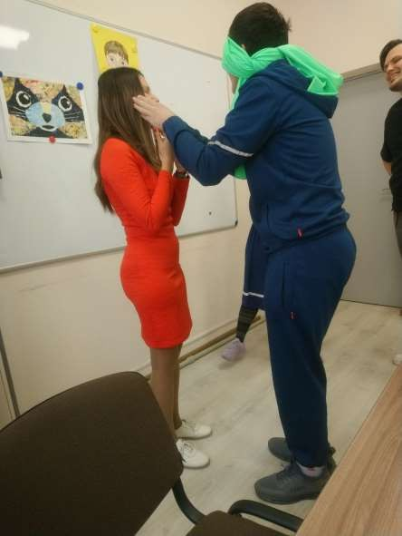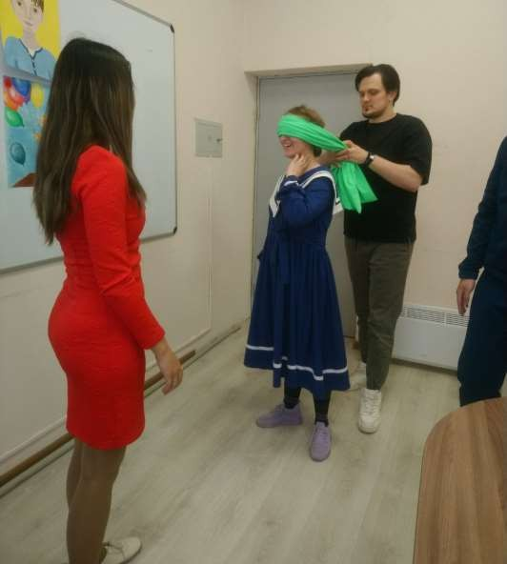



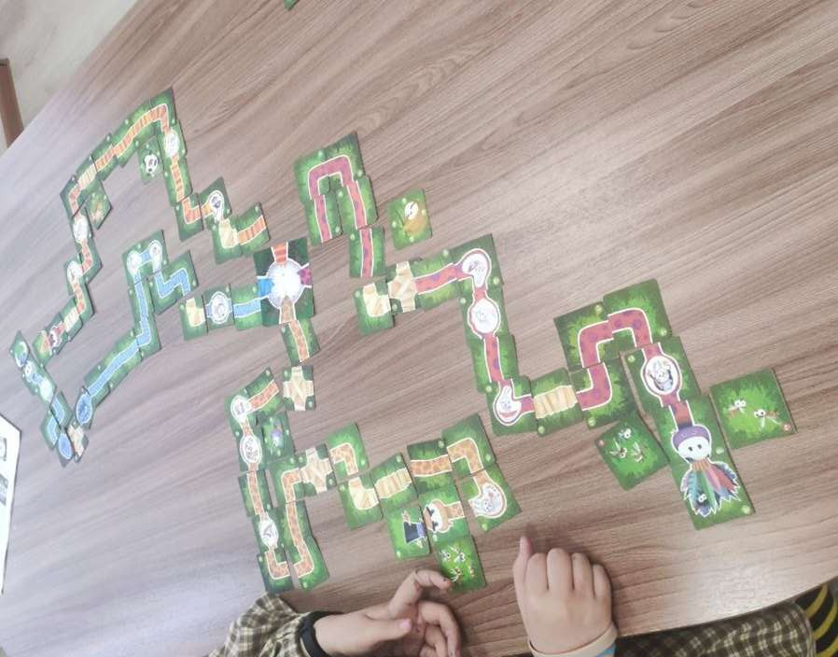

Спасибо за внимание!

